Perspectives économiques en Afrique : Madagascar

Bilan 2009

africaneconomicoutlook.org

AfricanEconomicOutlook.org est né de la mise en ligne du rapport annuel sur les Perspectives économiques en Afrique. Tout comme le rapport, Africaneconomicoutlook.org combine l’expertise de la Banque africaine de développement, du Centre de développement de l’OCDE, de la Commission économique des Nations Unies pour l’Afrique, ainsi que celle d’un réseau de think tanks et de centres de recherche africains. Sa large couverture du continent et ses méthodes rigoureuses d’analyse en font un outil essentiel pour tous ceux qui souhaitent comprendre les développements économiques, sociaux et politiques des pays africains.

Tableau 1 : Indicateurs macro-économiques
 | 2008 | 2009 | 2010 | 2011
Taux de croissance du PIB | 7.1 | -4.5 | -0.4 | 4.3
Inflation IPC | 9.2 | 8.9 | 9.1 | 8.0
Balance budgétaire % PIB | -1.9 | -1.3 | -0.6 | -1.0
Balance courante % PIB | -20.5 | -16.2 | -17.4 | -17.7

Tableau 2 : Composantes de la demande
 | 2001 | 2008 | 2009 | 2010 | 2011
Formation brute de capital | 18.5 | 43.9 | -12.2 | 0.7 | 4.4
Formation brute de capital - Publique | 7.3 | 9.0 | -5.5 | 0.1 | 2.0
Formation brute de capital - Privée | 11.2 | 34.9 | -6.7 | 0.6 | 2.5
Consommation finale | 84.7 | 87.7 | 0.2 | -3.8 | 2.6
Consommation finale - Publique | 9.1 | 11.5 | -1.9 | 0.2 | 0.9
Consommation finale - Privée | 75.6 | 76.2 | 2.0 | -3.9 | 1.6
Solde extérieur | -3.2 | -31.6 | 7.5 | 2.6 | -2.7
Secteur externe - Exportations | 29.1 | 26.7 | -3.9 | 0.6 | 1.1
Secteur externe - Importations | -32.3 | -58.3 | 11.4 | 2.1 | -3.8
Taux de croissance du PIB, en volume | - | - | -4.5 | -0.4 | 4.3

Tableau 3: Opérations financières de l'État (en pourcentage du PIB)
 | 2001 | 2006 | 2007 | 2008 | 2009 | 2010 | 2011
Recettes totales (avec dons) | 14.0 | 59.1 | 16.0 | 16.6 | 10.5 | 11.6 | 13.1
Recettes fiscales | 9.7 | 10.7 | 11.4 | 12.9 | 9.6 | 10.6 | 11.4
Dons | 3.9 | 47.9 | 4.3 | 3.4 | 0.7 | 0.7 | 1.5
Autres revenus | 0.4 | 0.5 | 0.3 | 0.3 | 0.3 | 0.3 | 0.3
Dépenses totales (et prêts nets) (a) | 18.4 | 21.4 | 18.7 | 18.5 | 11.8 | 12.2 | 14.1
Dépenses courantes | 11.1 | 11.2 | 11.0 | 10.8 | 8.8 | 9.0 | 9.6
Sans les intérêts | 9.1 | 8.8 | 9.9 | 10.1 | 7.9 | 8.2 | 8.9
Salaires | 4.5 | 5.0 | 5.2 | 4.7 | 5.1 | 5.0 | 5.0
Biens et services | 3.6 | 3.2 | 3.1 | 4.6 | 2.4 | 2.8 | 3.3
Intérêts | 2.0 | 2.4 | 1.1 | 0.8 | 0.8 | 0.8 | 0.7
Dépenses en Capital | 7.3 | 10.2 | 7.6 | 7.7 | 3.0 | 3.2 | 4.5
Solde primaire | -2.4 | 40.0 | -1.6 | -1.2 | -0.4 | 0.1 | -0.3
Solde global | -4.3 | 37.6 | -2.7 | -1.9 | -1.3 | -0.6 | -1.0

Tableau 4 : Comptes courants (en pourcentage du PIB)
 | 2001 | 2006 | 2007 | 2008 | 2009 | 2010 | 2011
Balance commerciale | 0.3 | -10.2 | -13.6 | -20.1 | -14.2 | -13.8 | -15.0
Exportations de biens (f.o.b.) | 21.3 | 17.5 | 16.9 | 13.8 | 14.9 | 16.1 | 15.4
Importations de biens (f.o.b.) | 21.0 | 27.7 | 30.5 | 33.9 | 29.1 | 30.0 | 30.5
Services | -3.5 | -2.2 | -2.4 | -4.1 | -5.6 | -6.1 | -4.9
Revenu des facteurs | -1.3 | -1.5 | -0.8 | -0.5 | -0.6 | -0.7 | -0.6
Transferts courants | 3.2 | 3.8 | 4.1 | 4.3 | 4.3 | 3.3 | 2.9
Solde des comptes courants | -1.3 | -10.0 | -12.7 | -20.5 | -16.2 | -17.4 | -17.7

Tableau 5 : Résultats sommaires
 | 2001 | 2002 | 2003 | 2004 | 2005 | 2006 | 2007 | 2008 | 2009 | 2010 | 2011
Taux de croissance du PIB en volume (incl.Stk) | 6.0 | -12.7 | 9.8 | 5.3 | 4.6 | 5.0 | 6.2 | 7.1 | -4.5 | -0.4 | 4.3
Inflation IPC | 6.9 | 16.2 | -1.1 | 14.0 | 18.4 | 10.8 | 10.3 | 9.2 | 8.9 | 9.1 | 8.0
PIB (échelle $) | 5968.6 | 5213.5 | 5723.8 | 6024.7 | 6302.0 | 6618.5 | 7031.6 | 7528.3 | 7178.5 | 7146.1 | 7462.0
PIB en volume | 4.5 | 4.6 | 5.5 | 4.4 | 5.0 | 5.5 | 7.3 | 9.5 | 8.1 | 8.1 | 8.7
Taux de change | 1318.3 | 1318.5 | 1240.6 | 1870.9 | 2005.7 | 2142.3 | 1873.1 | 1708.4 | 1956.1 | 2102.8 | 2197.4

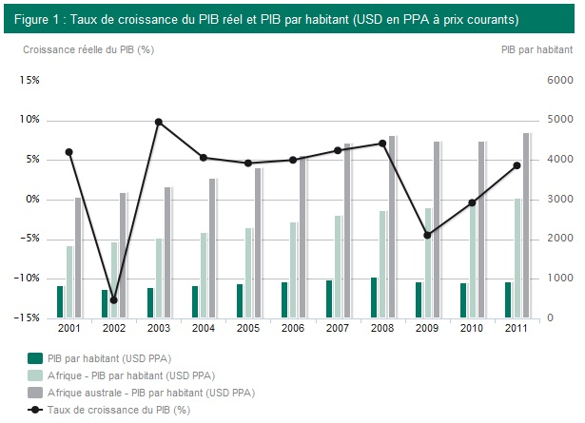

Source : http://www.africaneconomicoutlook.org/fr/countries/southern-africa/madagascar/

